🎣
RAPPORT DE DÉTECTION ET DE
SENSIBILISATION AU PHISHING

Cyber Security Task 2 — 2026
Future Interns

Stagiaire : ADOGNON Komlan Dosseh Aimé
Dépôt GitHub : FUTURE_CS_02
Date : Juin 2026

1. Résumé Exécutif

Le phishing représente aujourd'hui l'une des principales menaces visant les entreprises et les utilisateurs. Les cybercriminels utilisent des courriels frauduleux pour inciter les victimes à cliquer sur des liens malveillants, télécharger des pièces jointes infectées ou divulguer des informations sensibles.

L'objectif de cette mission était d'analyser plusieurs exemples réels d'e-mails de phishing, d'identifier les indicateurs de compromission, de classifier leur niveau de risque et de proposer des recommandations de prévention adaptées.

Deux échantillons d'e-mails suspects ont été étudiés dans le cadre de cette analyse.

2. Objectifs de l'Étude

- Analyser des exemples réels de phishing.
- Identifier les indicateurs de fraude.
- Examiner les en-têtes et le contenu des messages.
- Classifier le niveau de risque.
- Fournir des recommandations de sécurité.
- Sensibiliser les utilisateurs aux techniques de phishing.

3. Outils Utilisés

Outil | Utilisation
GitHub | Documentation et stockage des preuves
Analyse manuelle | Étude du contenu des emails
Browser Tools | Inspection des liens
Google Message Header Analyzer | Analyse des en-têtes
MXToolbox Header Analyzer | Vérification des en-têtes

4. Méthodologie

- Collecte d'échantillons de phishing publics.
- Inspection du contenu des courriels.
- Analyse des en-têtes disponibles.
- Vérification des domaines et des liens.
- Identification des indicateurs de phishing.
- Classification du niveau de risque.
- Rédaction des recommandations.

5. Analyse de l'Email N°1 – Fake Fax Notification

Sujet du message
Monday, March 7 2022
Description
Le message prétend informer le destinataire de la réception d'un fax important. L'utilisateur est invité à cliquer sur un lien afin de consulter un document PDF.

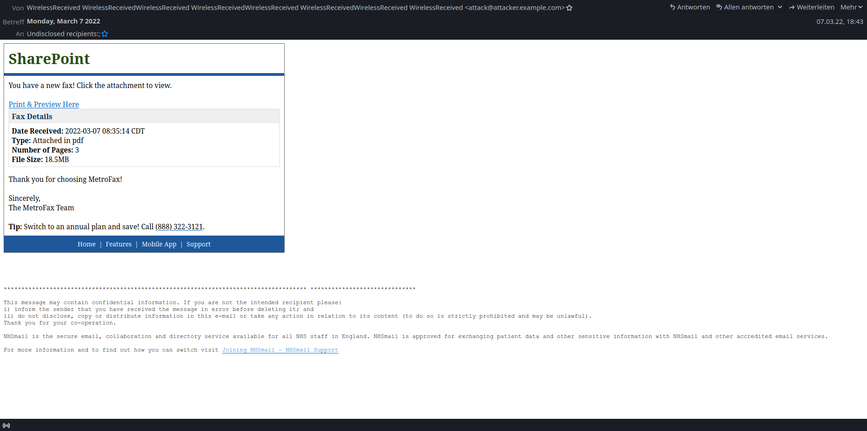

Indicateurs de Phishing Identifiés
🔴 Expéditeur suspect
Adresse : attack@attacker.example.com — le domaine ne correspond pas à un fournisseur légitime de services de fax.
🔴 Lien frauduleux
Le bouton "Print & Preview Here" redirige vers attacker.example.com, domaine sans rapport avec MetroFax.
🟠 Ingénierie sociale
Le message crée un sentiment d'urgence en indiquant qu'un nouveau fax est disponible.
🟠 Usurpation d'identité
Le message imite l'apparence d'un service professionnel de télécopie.

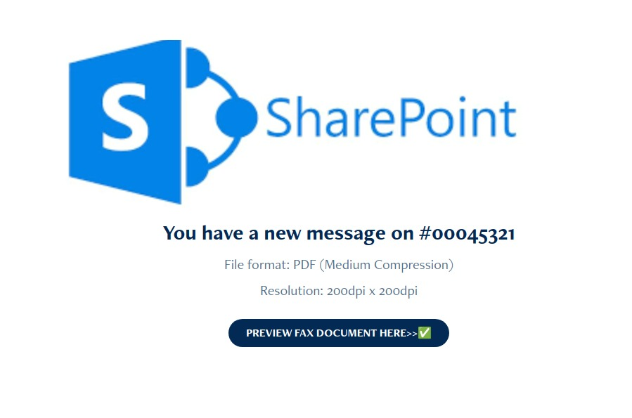
Classification
Niveau de risque : PHISHING
Impact Potentiel
- Vol d'identifiants
- Téléchargement de malware
- Compromission du poste utilisateur

6. Analyse de l'Email N°2 – Fake Voice Message

Sujet du message
Voice Message Access for Clients
Description
Le message prétend fournir un nouveau message vocal à l'utilisateur. L'analyse révèle plusieurs anomalies importantes.

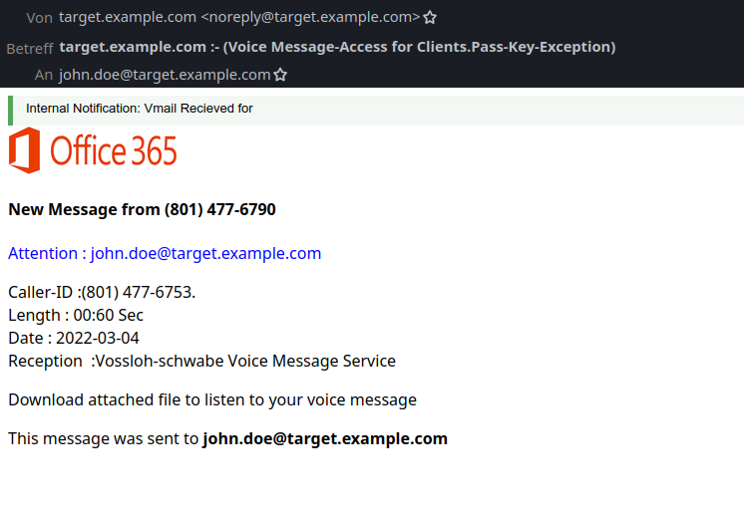

Indicateurs de Phishing Identifiés
🔴 Échec SPF
Résultat : SPF = FAIL — le serveur d'envoi n'est pas autorisé à envoyer des emails pour le domaine affiché.

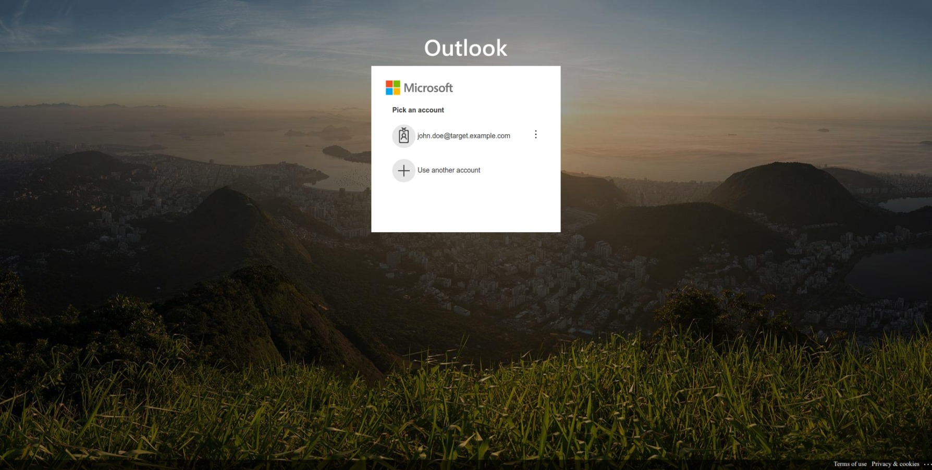

🔴 Échec DMARC
Résultat : DMARC = FAIL — le domaine de l'expéditeur n'a pas réussi les contrôles d'authentification.
🟠 DKIM absent
Résultat : DKIM = NONE — le message n'est pas signé numériquement.

🔴 Lien caché / Redirection
Le contenu contient un script JavaScript window.location.href qui redirige automatiquement la victime vers un site malveillant.
window.location.href
🟠 Technique d'obfuscation
Plusieurs caractères ont été volontairement modifiés afin de contourner les filtres de sécurité.
🔴 Usurpation d'identité
Le message prétend provenir d'une organisation légitime alors que les mécanismes d'authentification échouent.
Classification
Niveau de risque : PHISHING CRITIQUE
Impact Potentiel
- Vol de comptes utilisateurs
- Collecte d'identifiants
- Infection par logiciel malveillant
- Compromission de données sensibles

7. Résumé des Résultats

Email | Type
Fake Fax Notification | PHISHING
Fake Voice Message | PHISHING CRITIQUE

8. Techniques de Phishing Observées

- Usurpation d'identité
- Faux domaines
- Liens malveillants
- Redirections cachées
- Utilisation de l'urgence
- Ingénierie sociale
- Contournement des filtres anti-spam
- Défauts d'authentification SPF, DKIM et DMARC

9. Recommandations de Sécurité

Pour les Utilisateurs
- Vérifier l'adresse réelle de l'expéditeur.
- Ne jamais cliquer sur un lien suspect.
- Vérifier l'URL avant toute connexion.
- Signaler immédiatement les messages suspects.
- Ne jamais communiquer de mot de passe ou OTP par email.

Pour les Entreprises
- Mettre en place SPF.
- Activer DKIM.
- Configurer DMARC.
- Déployer une passerelle de sécurité email.
- Former régulièrement les employés au phishing.
- Activer l'authentification multifacteur (MFA).

10. Bonnes Pratiques de Sensibilisation

À Faire
✓ Vérifier les domaines d'expédition
✓ Contrôler les liens avant de cliquer
✓ Signaler les emails suspects
✓ Utiliser MFA
✓ Mettre à jour les systèmes

À Ne Pas Faire
✗ Cliquer sur des liens inconnus
✗ Télécharger des pièces jointes suspectes
✗ Partager ses identifiants
✗ Ignorer les alertes de sécurité

11. Conclusion

L'analyse des deux échantillons a permis d'identifier plusieurs techniques de phishing couramment utilisées par les attaquants.

Les principaux indicateurs observés incluent l'usurpation d'identité, les liens malveillants, les échecs SPF/DMARC et les redirections frauduleuses.

Cette étude démontre l'importance de la sensibilisation des utilisateurs ainsi que la nécessité de mettre en œuvre des mécanismes d'authentification robustes afin de réduire les risques liés aux campagnes de phishing.

ADOGNON Komlan Dosseh Aimé

Cyber Security Intern
Future Interns – 2026

